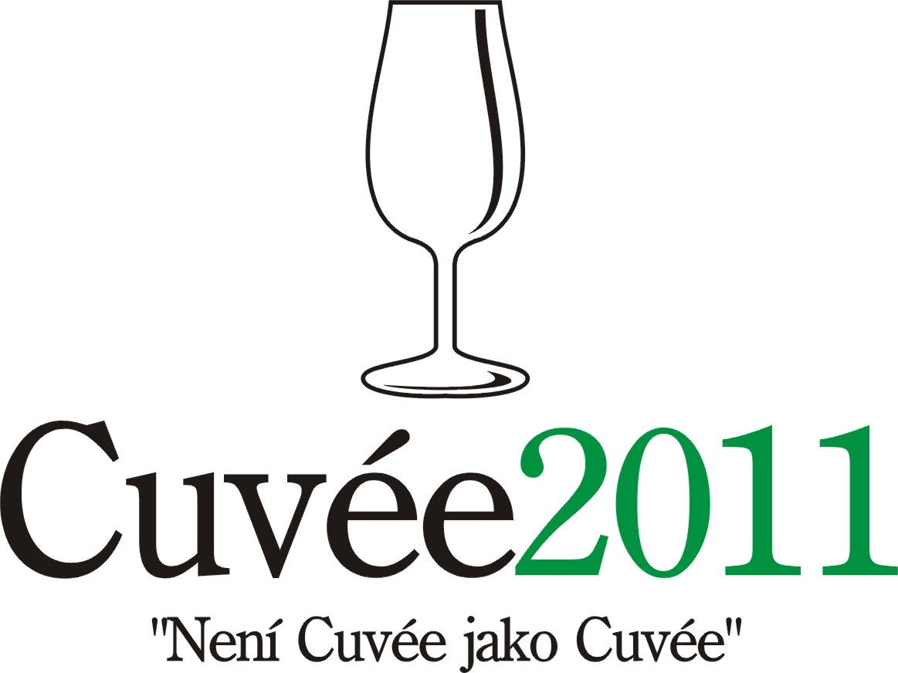

Mezinárodní soutěž vín v Moravskoslezském kraji
Cuvée 2011 Ostrava

Devátý ročník ojedinělé mezinárodní soutěže kupáží, asambláží a známkových vín uspořádal ve dnech 18. a 28. dubna Klub ostravských vínobuditelů K.A.H.A.N. ve spolupráci s Clarion Congress Hotelem Ostrava a Národním vinařským centrem se sídlem ve Valticích.

Akce probíhá za podpory Vinařského fondu České republiky. Odborným garantem a duchovním otcem jediné soutěžní přehlídky vín v Moravskoslezském kraji je guru českého a moravského vinařství prof. Vilém Kraus.

Moravští vinaři a dovozci vín ze zahraničí přihlásili do šesti soutěžních kategorií 102 soutěžních vzorků: 21 bílých vín suchých (kategorie A1), 12 bílých vín polosuchých a polosladkých (A2), 46 vín červených (B), 5 vín růžových (C), 12 vín šumivých (D), 6 vín likérových a sladkých (E). Celkem se do soutěže přihlásila vína 7 zemí: Česká republika (64 vín), Slovensko (17), Španělsko (14), Tunisko (3), Chile (2), Francie (1), Jižní Afrika (1). Vína, která splnila statut soutěže, byla dne 18. dubna 2011 hodnocena v degustačním sále Národního vinařského centra na Zámku Valtice. Hodnotilo se stobodovou stupnicí a pouze vína se ziskem nejméně 85 bodů byla oceněna zlatou medailí. Stříbrnou medailí mohla být oceněna vína mezi 82 až 84,99 body a medaili bronzovou vína se ziskem 80 až 81,99 bodů. Organizátoři se zavázali neudělit více medailí než by odpovídalo 30% z celkového počtu do soutěže přihlášených vín. Výsledky hodnocení odborné komise podléhají schválení Ministerstvem zemědělství České republiky.
Odborné komise pod vedením prof. Fedora Malíka a doc. Miloše Michlovského udělily 10 zlatých a 20 stříbrných medailí. Moravská vína byla honorována 4 zlatými a 10 stříbrnými medailemi. Mezi zahraničními účastníky uspěla především vína ze Slovenska (3 zlaté, 4 stříbrné), dále ze Španělska (2 zlaté, 3 stříbrné), Chile (1 zlatá, 1 stříbrná) a Tuniska (2 stříbrné). Medaile nezbyly na zástupce Francie a Jižní Afriky. Nejlepší kolekci vín představila Patria Kobylí a.s. (1 zlatá, 2 stříbrné medaile).

Titulem šampióna bílých vín byla oceněna asambláž Rulandského šedého a Sauvignonu Moravíno Grand Cuvée 2009 pozdní sběr (Moravíno s.r.o.) z Mikulovské vinařské podoblasti. Šampiónem červených vín bylo vyhlášeno chilské cuvée Syrah, Cabernet Sauvignon, Merlot Tabalí Blends Reserva Especial 2007 (Tabalí / dovozce Heros Vino s.r.o.) a cenu pro nejlépe hodnocené tuzemské červené víno získalo Patria Cuvée 2007 výběr z hroznů (Patria Kobylí a.s.), vyrobené z Rulandského modrého a Cabernetu Sauvignon.

Vítězem kategorie bílých polosuchých a polosladkých vín se stalo Cuvée Klára 2010 moravské zemské (Víno Holec), kupáž Ryzlinku rýnského a Muškátu moravského z Dolních Dunajovic. Nejvýše hodnoceným vínem růžovým bylo španělské Capita Vidal Rosé Cuvée 2010 (Bodegas Capita Vidal, S. L. / dovozce vinoteka.es s.r.o.) z odrůd Syrah, Merlot a Garnacha. Vítězem kategorie šumivých vín bylo Grandioso Demi Sec 2006 jakostní šumivé víno s. o. (Vinné sklepy Valtice a.s.), cuvée Chardonnay a Ryzlinku rýnského. Vítězem kategorie vína likérová a sladká bylo Tokaj Saturnia Cuvée 2009 slámové (J&J Ostrožovič) z Lipoviny a Muškátu žlutého.

Paralelně se soutěží vín Cuvée Ostrava byla již popáté udělena PRIX FIJEV CZ (Zvláštní cena Mezinárodní organizace novinářů a pisatelů o víně). Laureáty roku 2011 byly Cava Gran Reserva 2004 Fuchs de Vidal Cuvée Especial (Bodegas Capita Vidal, S. L. / dovozce vinoteka.es s.r.o.) a jihoafrický Bilton Sir Percy 2006 (Bilton Wines / dovozce Staba - Servis Anticor, spol. s r.o.).

Pomyslné medaile a tituly šampiónů udělovaly dne 28. dubna 2011 v Clarion Congress Hotelu Ostrava Komise veřejnosti. Tyto výsledky nejsou uznány Ministerstvem zemědělství České republiky, avšak umožňují vinařům a dovozcům porovnat názory odborníků a laiků. Komise veřejnosti udělily 16 zlatých a 15 stříbrných medailí. Moravským vínům přiznaly 8 zlatých a 8 stříbrných medailí. Ve shodě s odbornou jury náležely tituly šampiónů Grand Cuvée 2009 pozdní sběr (Moravíno s.r.o.) a Tabalí Blends Reserva Especial 2007 (Tabalí / dovozce Heros Vino s.r.o.). Nejlépe hodnoceným tuzemským červeným vínem dle názoru veřejnosti bylo Moravíno Grand Cuvée 2009 pozdní sběr (Moravíno s.r.o.), vyrobené z odrůd Cabernet Sauvignon a Svatovavřinecké. Vítěznými víny jednotlivých kategorií se staly Chardonnay / Veltlínské zelené 2010 pozdní sběr (Kosík vinařství – MUDr. Pavel Kosík), Capita Vidal Rosé Cuvée 2010 (Bodegas Capita Vidal, S. L. / dovozce vinoteka.es s.r.o.), Cava Gran Reserva 2004 Fuchs de Vidal Cuvée Especial (Bodegas Capita Vidal, S. L. / dovozce vinoteka.es s.r.o.) a Tokaj Saturnia Cuvée 2009 slámové (J&J Ostrožovič). Zajímavostí bylo vyšší hodnocení šumivých vín (komise veřejnosti udělila 3 zlaté medaile, odborná jury žádnou) a naopak nižší úspěšnost vín sladkých a likérových u komise veřejnosti.

Doprovodný program pro veřejnost v Clarion Congress Hotelu Ostrava zahájil prof. Fedor Malík řízenou degustací „Slovenská vína o páté“ v hotelovém restaurantu Benada. Současně byla v Kongresovém sále zpřístupněna Výstava vín s volnou ochutnávkou soutěžních vzorků za doprovodu cimbálové muziky. Slavnostní okamžik vyhlášení výsledků jediné mezinárodní soutěže vín na severu Moravy nastal v 19 hodin. Zpestřením večera byl zahraniční host Marc Picon a jeho prezentace „Jak chutná Katalánsko“. Příjemným překvapením byl rostoucí zájem ostravské veřejnosti (rezervace byly naplněny již týden před začátkem akce), zklamáním nižší účast moravských vinařů (diplom si osobně převzal jediný zástupce Moravy) kontrastující s hojně zastoupenými dovozci zahraničních vín.

Neskromným cílem organizátorů Cuvée Ostrava je renesance dobrého jména kupáží v očích veřejnosti a návrat kvalitního cuvée na přední místa nabídky českých a moravských vinařů, podobně jako v jiných vinařsky vyspělých zemích. Slovy duchovního otce soutěže prof. Viléma Krause: „Není cuvée jako cuvée“.

Kontakt: MUDr. Martin Křístek, tel. 603 240 661, info@cuvee.cz, www.cuvee.cz

